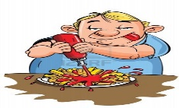

CUALES SON LAS CONSECUENCIAS DE OBESIDAD

Para pode evitar la diabetes y la HIPERTENSIÓN

Debemos:

*Hacer ejercicio

*Comer sana mente

¡CUIDA TU ALIMENTACIÓN

**¡CUIDEMOS NUESTRA SALUD!**

Para prevenir la obesidad debemos alimentarnos bien y hacer ejercicio

**Características y consecuencias de la obesidad** * Sobre peso *ansiedad *problemas gástricos *Baja autoestima *problemas cardiovasculares *Depresión *Mala circulación

Recuerda que tu salud es primero

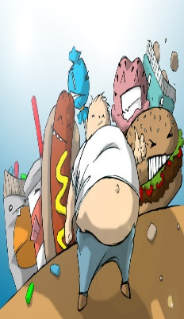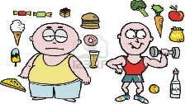

## Si tienes estos síntomas:

## *La ropa queda apretada y necesitas una talla mas grande

## *La báscula muestra que ha habido un aumento de peso

## *Hay exceso de grasa en la cintura

## *Los valores de masa corporal y de la cintura son más altos

 Acude a tú medico

Tenemos la mejor comida gourmet, contamos con servicio a domicilio somos los mejores

**El Buen Sazón**

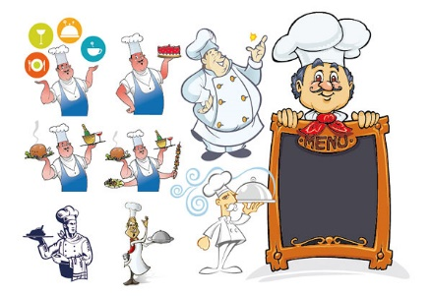

**Elaborado por: Dulce Viviana Sollano**

**Edad: 14 años**

**Col. Josefa Ortiz**

Estamos en: plaza Cuernavaca

Bon appétit!

Ven con nosotros a disfrutar los platillos más deliciosos como:

*Salade,tomates.

*Copeave de grana padano,pegumes confits, jambon.

*Serrano et soupe glacée de melón.

Llámanos al tel. 3 23 26 12